PROYECTO DE DESARROLLO DE SOFTWARE PARA IMPLEMENTACIÓN DEL PROTOCOLO OAUTH2

INSTRUCTIVO DE EJECUCION DE PASE A PRODUCCION - GENERAL
< PAS20181U210300196 >

SISTEMA API GATEWAY: → CONTROL ACCESO OAUTH

Origen: MANTENIMIENTO
Tipo de Pase: MANTENIMIENTO

Contenido
1 Datos Generales 3
1.1 Objetivo del Pase 3
1.2 Sustento 3
1.3 Responsables 3
1.3.1 Responsables del Desarrollo del Pase. 3
1.3.2 Responsables de la Conformidad. 3
1.4 Requisitos 3
1.5 Alcance 4
1.6 Disponibilidad 4
2 Aspectos Técnicos 5
2.1 Relación de archivos que conforman el Pase. 5
2.1.1 Relación de Elementos de Software a ser Instalados 7
a) Para publicación de Servicios 7
2.2 Relación de contextos de invocación 7
2.3 Relación de Directorios 7
2.3.1 Solo pases a pre-producción y producción 7
2.4 Funcionalidades a Instalar 7
3 Procedimientos Del Pase 9
3.1. Procedimientos Generales. 9
3.2. Procedimientos Específicos 10
3.2.3. Edición de Archivos YAML 14
3.2.3.1. Servidores MASTER 14
3.2.3.2. Servidores WORKER 18
3.2.3.3. Reinicio de Microservicios en el MASTER 20
3.2.4. Promocionar Microservicios 23
3.2.5. Modificación Archivos Config NGINX api-seguridad.sunat.gob.pe 27
3.2.6. Configuración del API GATEWAY 29
3.2.7. Culminación de Ejecución del pase 29
3.3. Procedimientos Específicos de Contingencia - Rollback 30
3.3.1. Rollback de Acciones sobre Objetos de Base de Datos 30
3.3.2. Rollback de versiones publicadas de MICROSERVICIOS 30
3.3.3. Culminación de Ejecución de Rollback del pase 31
4 Verificación de la Correcta ejecucion del pase 32
4.1. Procedimiento de Verificacion de la Correcta Ejecución del Pase. 32
4.1.1. Procedimiento de Verificacion de Microservicios 32
5 Solución a Problemas Frecuentes 36
5.1 Mensajes que Controlan la Ejecucion del Pase. 36
5.1.1. Para Aplicaciones y Base de Datos. 36
5.1.2. Para Web. 36
5.2 Procedimiento en caso de fallas durante la ejecucion del Pase. 36
6 Documentos Asociados 37

Datos Generales

Objetivo del Pase

Pasar a Calidad, Pre-producción y Produccción una actualización del microservicio controlacceso-oauth2-microservice. Esta actualización incluye el flujo del tipo client_credentials para autenticación de clientes externos.

Sustento

Responsables

Responsables del Desarrollo del Pase.
Indicar los datos de las personas para contactar durante la ejecución del pase.
Contacto | Nombre | Código | Teléfono Trabajo (anexo) | Teléfono Particular
DAIA | Erwin Palomino Monge | NY68 | 28091 | -
DAIA | Hans Niquén Aguilar | AK83 | 28091 | -
DAIA | Vladimir Ramos Diaz | RL11 | 28091 | -

Responsables de la Conformidad.

Contacto | Nombre | Código | Teléfono Trabajo (anexo) | Teléfono Particular
División de Control de Calidad (*)
División de Soporte Técnico (*)
OIPS
(*) Cuando son proyectos nuevos y/o se tiene dicha información.

Requisitos
Req. BD 00017-2018-1U2103-División de Desarrollo de Sistemas Tributarios

Alcance
Promoción y despliegue del microservicio controlacceso-oauth2-microservice en los ambientes de pre-producción (DCC) y Producción.
Incluye los servidores de los ambientes de Control de Calidad (Pre-producción) y Producción.

Disponibilidad
24 x 7

Aspectos Técnicos

Relación de archivos que conforman el Pase.

El pase del servicio de autenticación, a los diferentes ambientes tecnológicos de SUNAT, se compone de diversos procedimientos que se deben ejecutar.

Cada procedimiento indica los pasos que deben realizarse para el pase de cada uno de los elementos que integran el Software.

A continuación se detallan los Elementos del Software a desplegar y el Procedimiento de Instalación y Configuración que le corresponde:

Elemento del Software | Procedimiento de Instalación y Configuración
Generación de llaves | Se deben crear las llaves privadas y publicas que utilizara el microservicio para firmar el token.  3.2.1. GENERACIÓN DE LLAVES
Modificación de Secrets | 1) Se modificara el grupo de secrets propios del microservicio:  tecnologia3-seguridad-controlacceso-oauth2-microservice-secrets  2) Se modificara el grupo de secrets común para todos los microservicios:  sunatsecrets  3.2.2. MODIFICACIÓN DE SECRETS
Edición de Archivos YAML | En los Workers identificados con la etiqueta “namespace=tecnologia.seguridad”  Se debe actualizar los archivos config,yaml de la ruta /opt/sunat/microservices/config/tecnologia3-seguridad-controlacceso-oauth2/  En el Master  Se actualuar los archivos *.yaml de la ruta  /root/microservices/tecnologia3-seguridad-controlacceso-oauth2/  tecnologia3-seguridad-controlacceso-oauth2-dep.yaml, tecnologia3-seguridad-controlacceso-oauth2-ingress.yaml  3.2.3. EDICIÓN DE ARCHIVOS YAML
MicroServicio | Se debe realizar el despliegue del microservicio en el cluster de Kubernetes conforme el siguiente procedimiento:  3.2.4. PROMOCIÓN DE SERVICIOS
Edicion archivo configuración NGINX | Se debe configurar en el NGINX los nuevos end-points.  3.2.5.MODIFICACIÓN ARCHIVOS CONFIG NGINX api-seguridad.sunat.gob.pe
Configuracion API-GATEWAY | Se debe configurar el API-GATEWAY para la correcta validación del token  3.2.6. CONFIGURACIÓN DEL API GATEWAY

Relación de Elementos de Software a ser Instalados

Para publicación de Servicios
A continuación se presentan los Elementos de Software a ser Instalados y Configurados:

Proyecto Bamboo | url (Bamboo para acción de Promoción a Calidad / Producción) | Versión
tecnologia3-seguridad-controlacceso-oauth2-microservice | http://bamboo.insi.sunat.peru:8085/browse/OAUT-AGY1-8 | 1.0.0-4

Nota: Los planes de Bamboo se encuentran configurados con las opciones View, Edit, Clone y Build Integración por usuarios de DDST y el Build Calidad por usuarios de DCC

Relación de contextos de invocación

Proyecto (GIT LAB) | Método | Endpoint
tecnologia3-seguridad-controlacceso-oauth2-microservice | POST | /v1/clientessol/{client_id}/oauth2/token/(pe.gob.sunat.tecnologia3.seguridad.controlacceso.ws.rest.OAuth2ClientesSolRestService)
 | POST | /v1/clientessunat/{client_id}/oauth2/token/(pe.gob.sunat.tecnologia3.seguridad.controlacceso.ws.rest.OAuth2ClientesSunatRestService)
 | POST | /v1/clientesextranet/{client_id}/oauth2/token/ (pe.gob.sunat.tecnologia3.seguridad.controlacceso.ws.rest.OAuth2ClientesExtranetRestService)

Relación de Directorios

Solo pases a pre-producción y producción

INFD01S3:/pases/2018/1U2103/00155/produccion/

Funcionalidades a Instalar
A continuación se detalla las funcionalidades incluidas en el pase, así como su grado de complejidad. Funcionalidad simple: Aplicaciones que no graban en base de Datos y/o actualización de parámetros. Funcionalidad compleja: Aplicaciones que graban en base de datos:

Funcionalidad | Complejidad
Funcionalidad | Simple | Compleja
Generación de llaves | X
Modificación de Secrets |  | X
Edición de Archivos YAML | X
MicroServicios |  | X

Procedimientos Del Pase

Procedimientos Generales.
Procedimientos que involucran en el Pase:

- Copia de Archivos YAML
- Promoción de Microservicios

Procedimientos que involucran la acción de Contingencia del Pase (Rollback):
- Rollback de Instalación de Aplicación - Contenido Privado de la aplicación cliente
- Rollback de versiones publicadas de MICROSERVICIOS

Procedimientos Específicos

    - Generación de llaves

Se deben generar las llaves privadas (*.key) que utilizara el microservicio para firmar el token y los certificados RSA (*.crt) que utilizará el api-gateway para validarlo.

IMPORTANTE: Este proceso se debera repetir, pues se generaran tres llaves, una para cada flujo de autenticación, por tanto donde se indique [nombre_flujo] indicar los valores: internet, intranet y extranet.

Para esto ejecutar los siguientes comandos:

Private Key:

openssl genpkey -algorithm RSA -out private_key_[nombre flujo].pem -pkeyopt rsa_keygen_bits:2048

Certificado CRT (este archivo se utiliza en la configuración del NGINX para validar el JWT):

openssl req -new -x509 -nodes -sha256 -days 3650 -key private_key_[nombre_flujo].pem > api-seguridad.[nombre_flujo].crt

#[Cuando pregunte el Country Name digitar PE]
#[Cuando pregunte el State or Province Name digitar LIMA]
#[Cuando pregunte el Locality Name digitar LIMA]
#[Cuando pregunte el Organization Name digitar SUNAT]
#[Cuando pregunte el Organizational Unit Name digitar INSI]
#[Cuando pregunte el Common Name digitar api-seguridad.[nombre_flujo]
#[Cuando pregunte el Email Address pulsar Enter para dejar en blanco]
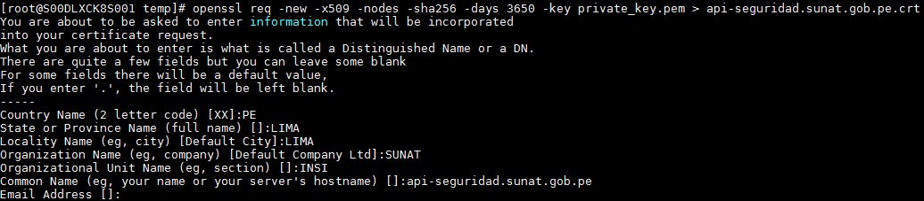

Una vez creados los dos archivos, crear a partir de la llave privada (archivo *.pem) el archivo private_key_[nombre_flujo].txt que se utilizará al momento de crear el secret.
Pa esto. simplemente hay que ejecutar los siguientes comandos ubicado en la ruta donde esta el archivo pem.

- Eliminamos la primera y la ultima línea
sed '1d;$d' private_key_extranet.pem > private_key_extranet.tmp

- Quitamos los saltos de línea
tr -d "\n" < private_key_extranet.tmp > private_key_extranet.txt

- Eliminamos el archivo temporal
rm -f private_key_extranet.tmp

Finalmente la diferencia entre el archivo *.pem y *.txt se debe ver como en la imagen de abajo

Contenido del archivo private_key_[nombre_flujo].pem
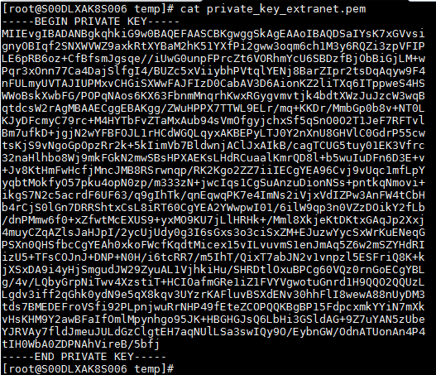

Contenido del archivo private_key_[nombre_flujo].txt (importante: todo en una línea)
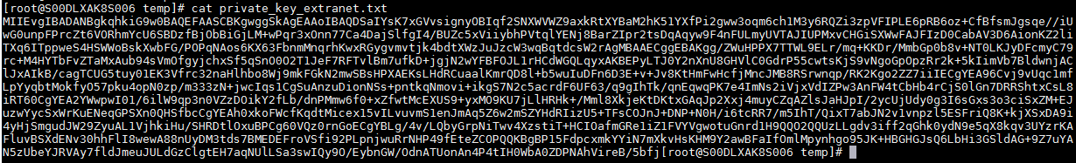

Estos archivos TXT serán utilizados en el punto siguiente, al crear los secrets exclusivos para el microservicio, por lo que hay que tener mapeada la ruta donde se encuentran.

    - Modificación de Secrets

Grupo compartido “sunatsecrets”
Agregamos los siguientes secrets en el grupo “sunatsecrets”, donde se encuentran los secrets compartidos entre microservicios:
KEY | VALOR | VALOR BASE 64
SQL_BDETSGME_DC | [VALOR_CONEXION_BD_SP] | [VALOR_CONEXION_BD_SP_BASE64]*
BD_ETSGME_DC_USERNAME | [USUARIO_BD_SP] | [USUARIO_BD_SP_BASE64]*
BD_ETSGME_DC_PASSWORD | [PASSWORD_BD_SP] | [PASSWORD_BD_SP_BASE64]*

* Para obtener el valor en Base64 ejecutar el comando unix:
echo -n [VALOR] | base64

EJECUTAR EN AMBOS SITES

Conectarse a uno de los master de Kubernetes

Ejecutar el comando:

kubectl get secret sunatsecrets -o yaml > secrets.yaml

Editar el archivo producido secrets.yaml

agregar lo siguiente (copiar y pegar respetando las tabulaciones) antes de la línea “Kind: Secret”

SQL_BDETSGME_DC: [VALOR_CONEXION_BD_SP_BASE64]*
BD_ETSGME_DC_USERNAME: [USUARIO_BD_SP_BASE64]*
BD_ETSGME_DC_PASSWORD: [PASSWORD_BD_SP_BASE64]*

Ejemplo: (ver la linea roja)

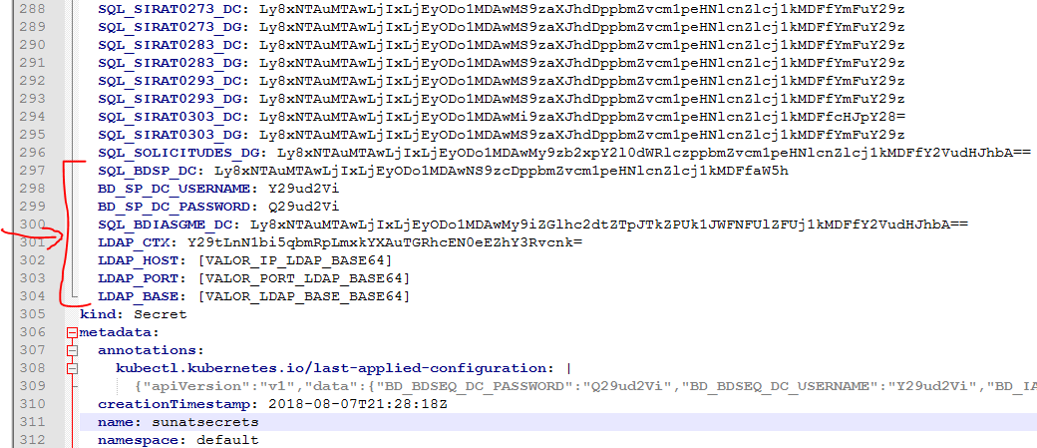

Guardar los cambios y ejecutar el comando

kubectl delete -f ./secrets.yaml

Ejecutar el comando

kubectl create -f ./secrets.yaml

Para verificar si se ejecuto correctamente ejecutar el comando

kubectl describe secret sunatsecrets | grep "ETSGME"

y verificar que se muestre algo como lo siguiente (deben estar los valores creados)

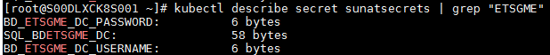

Finalmente eliminar el archivo ./secrets.yaml

Grupo exclusivo “tecnologia3-seguridad-controlacceso-oauth2-microservice-secrets”

En este punto utilizaremos los archivos TXT que creamos en el punto “3.2.1. Generación de llaves”

Para crear el nuevo grupo de secrets, al cual llamaremos “tecnologia3-seguridad-controlacceso-oauth2-microservice-secrets”, realizamos lo siguiente:

Nos ubicamos en la ruta donde están los archivos private_key_internet.txt, private_key_intranet.txt y private_key_extranet.txt que creamos en el punto 3.2.1.

Ejecutamos:

Para borrar los secrets:

kubectl get secret tecnologia3-seguridad-controlacceso-oauth2-microservice-secrets -o yaml > tecnologia-secrets.yaml

kubectl delete -f ./tecnologia-secrets.yaml

Para crear los secrets:

kubectl create secret generic tecnologia3-seguridad-controlacceso-oauth2-microservice-secrets --from-literal=JWT_DEFAULT_ISSUER=https://api-seguridad.sunat.gob.pe --from-file=JWT_PRIVATE_KEY=private_key_internet.txt --from-file=JWT_PRIVATE_KEY_EXTRA=private_key_extranet.txt --from-file=JWT_PRIVATE_KEY_INTRA=private_key_intranet.txt

Para validar la creacion ejecutar:

kubectl describe secret tecnologia3-seguridad-controlacceso-oauth2-microservice-secrets | grep JWT

Deben mostrarse los nuevos secrets

Finalmente eliminar los archivo private_key_[nombre_flujo].txt y el archivo tecnologia-secrets.yaml

Edición de Archivos YAML

Servidores MASTER

- Ubicarse en la ruta /root/microservices/tecnologia3-seguridad-controlacceso-oauth2-microservice/
- Editar los archivos YAML de configuración del microservicio

- tecnologia3-seguridad-controlacceso-oauth2-microservice-dep.yaml

Este archivo YAML contiene los secrets que utiliza el microservicio.

$cd /root/microservices/tecnologia3-seguridad-controlacceso-oauth2-microservice

[root@S00DLXCK8S001 tecnologia3-seguridad-controlacceso-oauth2-microservice]# vi tecnologia3-seguridad-controlacceso-oauth2-microservice-dep.yaml

El editor “VI” nos mostrará este contenido

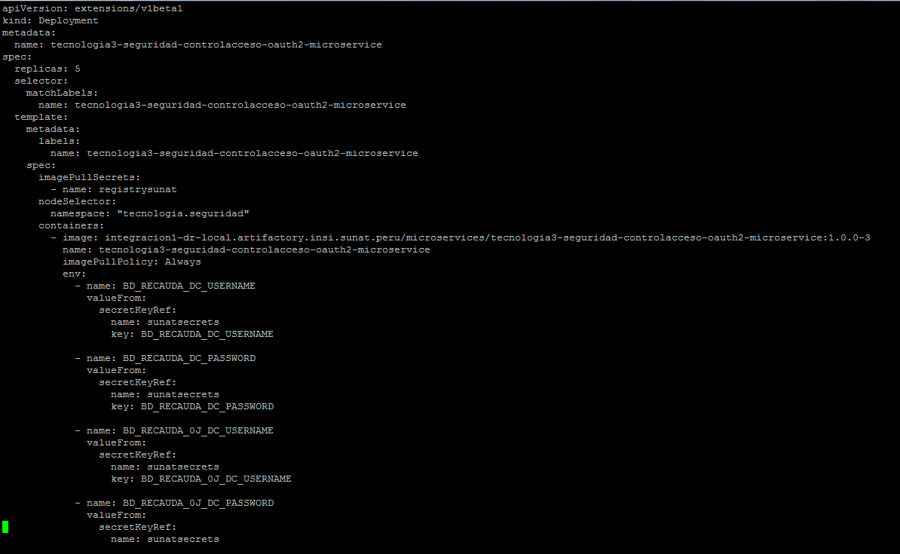

En primer lugar, debemos validar que la versión de la imagen corresponde a la especificada en la sección 2.1.1. de este documento, si no corresponde se debe editar:

La línea image, contiene este valor al final:

image: integracion1-dr-local.artifactory.insi.sunat.peru/microservices/tecnologia3-seguridad-controlacceso-oauth2-microservice:1.0.0-4

A continuación vamos a agregar los nuevos secrets creados dentro de la sección “env” (procurar mantener el orden, los secrets del grupo sunatsecrets van arriba y los secrets del grupo tecnologia3-seguridad-controlacceso-oauth2-microservice-secrets debajo):

Se deben agregar tres “name” nuevos: SQL_BDETSGME_DC, BD_ETSGME_DC_USERNAME y BD_ ETSGME_DC_PASSWORD

Copiar los siguientes “name” al archivo YAML:

- name: SQL_BDETSGME_DC
valueFrom:
secretKeyRef:
name: sunatsecrets
key: SQL_BDETSGME_DC

- name: BD_ETSGME_DC_USERNAME
valueFrom:
secretKeyRef:
name: sunatsecrets
key: BD_ETSGME_DC_USERNAME

- name: BD_ETSGME_DC_PASSWORD
valueFrom:
secretKeyRef:
name: sunatsecrets
key: BD_ETSGME_DC_PASSWORD

Tambien se deben agregar los secrets de las nuevas llaves creadas: JWT_PRIVATE_KEY_EXTRA y JWT_PRIVATE_KEY_INTRA.

- name: JWT_PRIVATE_KEY_EXTRA
valueFrom:
secretKeyRef:
name: tecnologia3-seguridad-controlacceso-oauth2-microservice-secrets
key: JWT_PRIVATE_KEY_EXTRA

- name: JWT_PRIVATE_KEY_INTRA
valueFrom:
secretKeyRef:
name: tecnologia3-seguridad-controlacceso-oauth2-microservice-secrets
key: JWT_PRIVATE_KEY_INTRA

Finalmente se debe eliminar el bloque “name” correspondiente al secret JWT_EXPIRATION_TIME.

Guardar y cerrar <ESC + wq!>

- tecnologia3-seguridad-controlacceso-oauth2-microservice-ingress.yaml

Este YAML es el ingress donde se va a registrar la “rule” que permite el ingreso al microservicio

$cd /root/microservices/tecnologia3-seguridad-controlacceso-oauth2-microservice

[root@S00DLXCK8S001 tecnologia3-seguridad-controlacceso-oauth2-microservice]# vi tecnologia3-seguridad-controlacceso-oauth2-microservice-ingress.yaml

El editor “VI” nos mostrará este contenido.

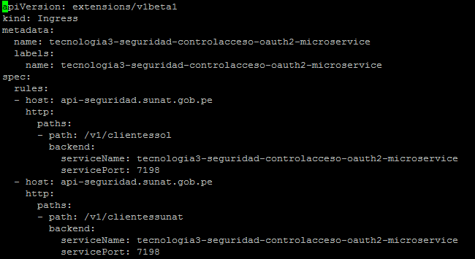

Ubicarse al final del archivo y copiar la siguiente “rule”

- host: api-seguridad.sunat.gob.pe
http:
paths:
- path: /v1/clientesextranet
backend:
serviceName: tecnologia3-seguridad-controlacceso-oauth2-microservice
servicePort: 7198

Debe quedar así:

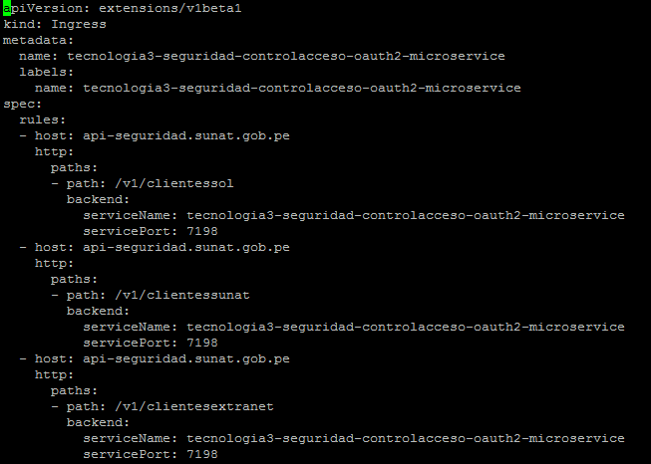

Guardar y cerrar con <ESC + wq!>

Servidores WORKER

Identificar Nodos Workers con la etiqueta namespace=tecnologia.seguridad, pues es en estos donde se realizaran los cambios. Para esto ejecutar en el MASTER el comando:

kubectl get nodes --show-labels | grep namespace=tecnologia.seguridad

El comando muestra las IPs de los nodos que vamos a modificar.

Como siguiente paso, para llegar al archivo config.yaml usamos los siguientes comandos:

$cd /opt/sunat/microservices/config/tecnologia3-seguridad-controlacceso-oauth2-microservice

[root@S00DLXAK8S006 tecnologia3-seguridad-controlacceso-oauth2-microservice]# ls
config.yaml

[root@S00DLXAK8S006 tecnologia3-seguridad-controlacceso-oauth2-microservice]# vi config.yaml

El editor “vi” nos mostrará este contenido

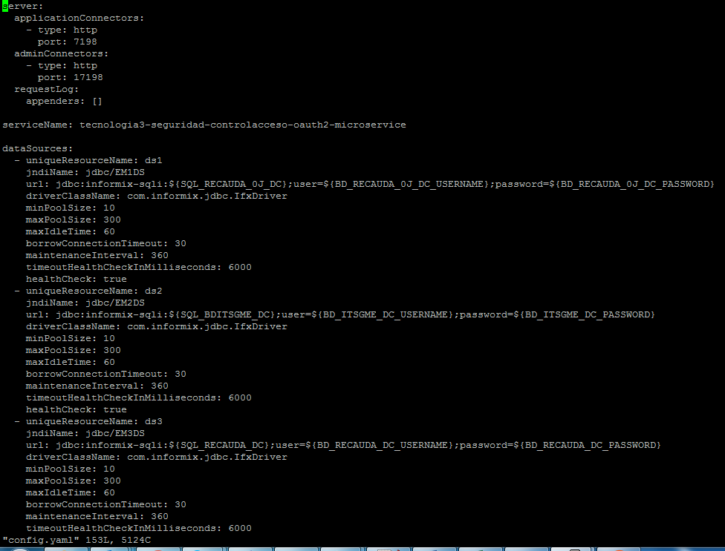

Ubicarse al final del de las líneas “dataSource:” y copiar la siguiente “uniqueResourceName”

- uniqueResourceName: ds8
jndiName: jdbc/EM8DS
url: jdbc:informix-sqli:${SQL_BDETSGME_DC};user=${BD_ETSGME_DC_USERNAME};password=${BD_ETSGME_DC_PASSWORD}
driverClassName: com.informix.jdbc.IfxDriver
minPoolSize: 10
maxPoolSize: 300
maxIdleTime: 60
borrowConnectionTimeout: 30
maintenanceInterval: 360
timeoutHealthCheckInMilliseconds: 6000
healthCheck: true

IMPORTANTE: mantener el mismo nivel de separación, como muestra la imagen. “uniqueResourceName: ds8” será el útlimo dataSource que ingresará en la lista

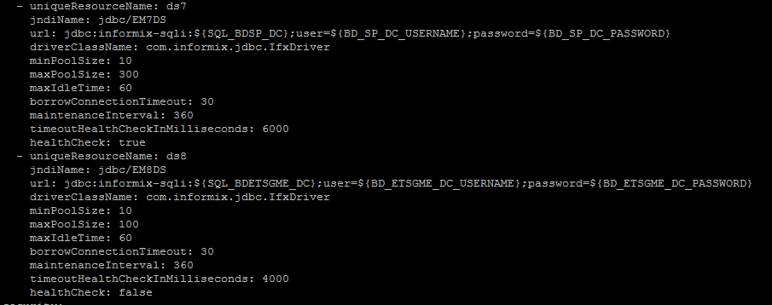

De igual forma, en la sección “jwtconfig:” se deben incluír las variables privateKey, privateKeyExtranet y privateKeyIntranet para hacer referencia a los secrets creados en el punto 3.2.2.

privateKey: ${JWT_PRIVATE_KEY}
privateKeyExtranet: ${JWT_PRIVATE_KEY_EXTRA}
privateKeyIntranet: ${JWT_PRIVATE_KEY_INTRA}

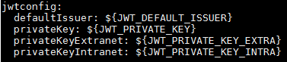

Reinicio de Microservicios en el MASTER

Despues de realizar los cambios en los archivos YAML de los servidores Master y Worker de los microservicios involucrados, se debe realizar el reinicio forzado de los mismos. Para eso realizamos los siguientes pasos:
Mediante un terminal (putty) ingresar al servidor Master.

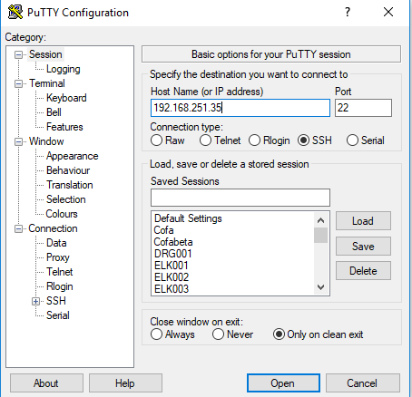

Luego poner ingresar usuario y clave
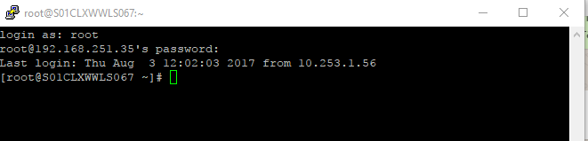

- Luego para el microservicio:
  - tecnologia3-seguridad-controlacceso-oauth2-microservice

Para reiniciar un microservicio debemos usar los comandos:

[root@S00DLXCK8S001 microservices]# kubectl delete -f <nombre_microservicio>/

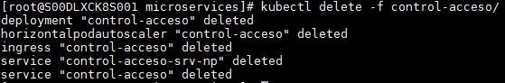

[root@S00DLXCK8S001 microservices]# kubectl apply -f <nombre_microservicio>/

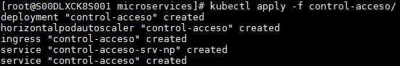

Promocionar Microservicios

Se debe realizar para todos los Elementos indicados en 2.1.1 (a) Relación de Elementos de Software a ser Instalados

SOLO PARA CALIDAD

Para realizar la promoción de los ambientes de calidad, se debe de dar click a la opción “Run Stage Promocionar a Calidad”.
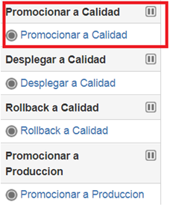
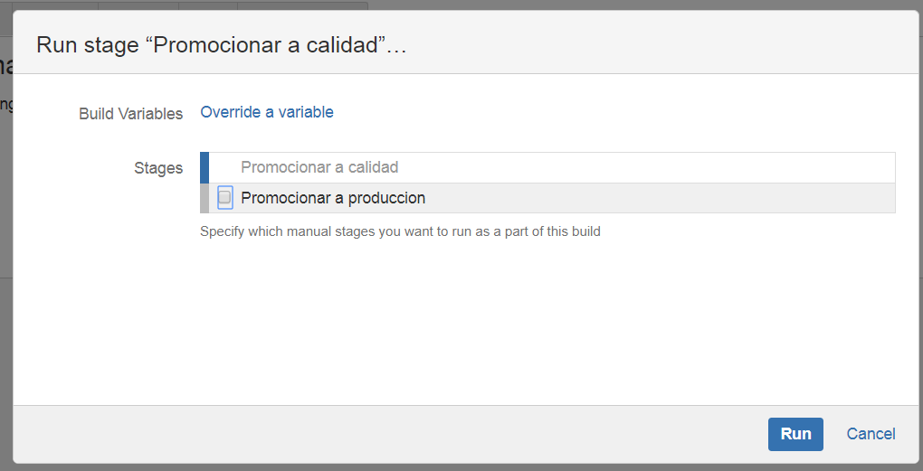

Para realizar el despliegue del microservicio correspondiente al plan seleccionado hacia los ambientes de calidad, se debe de dar click a la opción “Run Stage Desplegar a Calidad”
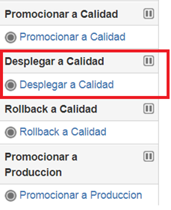

Para realizar la promoción de los ambientes de calidad, se debe de dar click a la opción “Run Stage Promocionar a Producción”

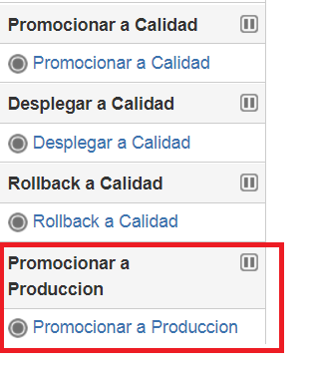

- SOLO PARA PRODUCCIÓN

Del punto 2.1.1 (A)
Seleccionar LA URL DE CADA MICROSERVICIO y copiar a un navegador.

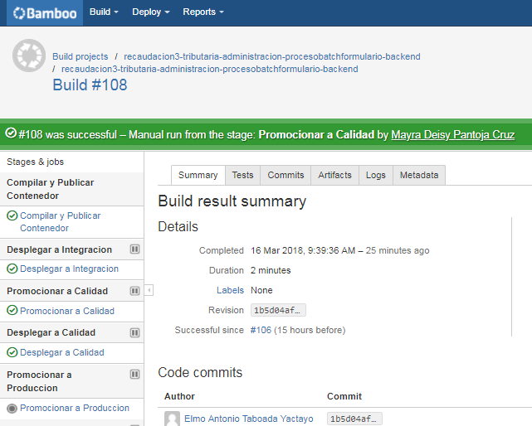
Seleccionar el botón play, como se muestra en la siguiente imagen (cada url del pase)
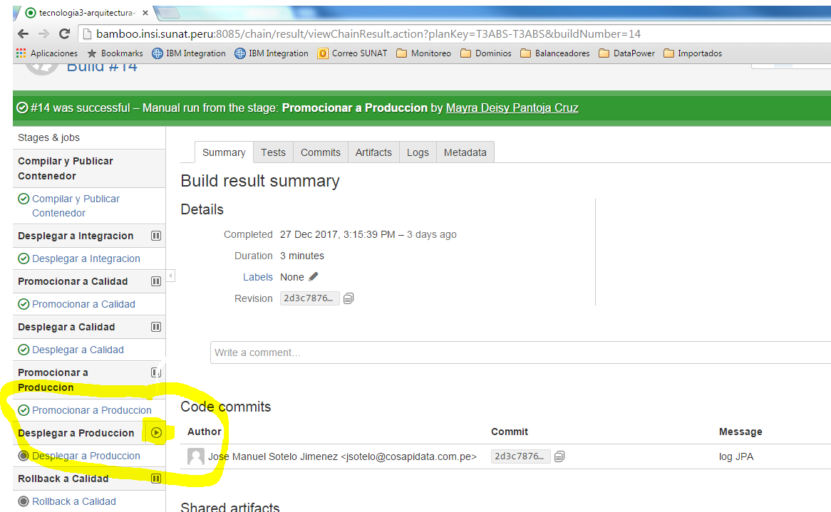

Luego emerge una pantalla como se muestra:

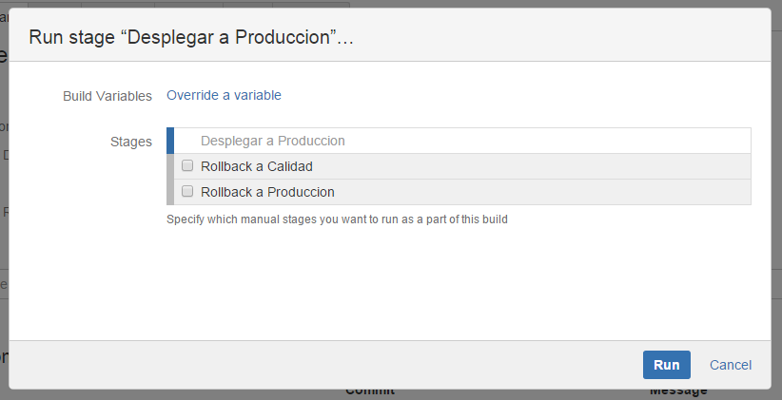

Seleccionar “Override a variable” como se muestra en la imagen:

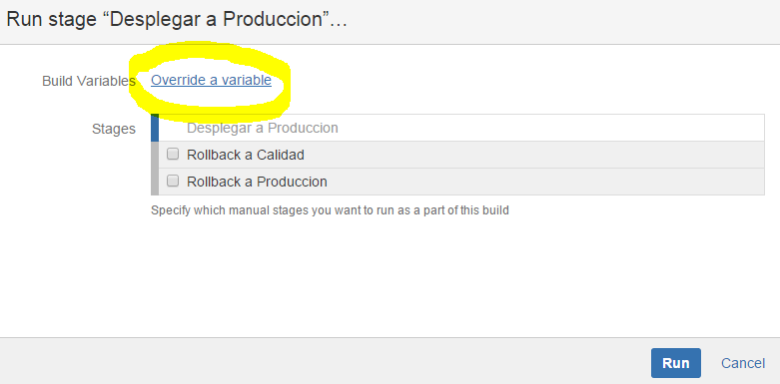

Luego Colocar “promotionUsername” y usuario “monitor” luego le das Override a variable y seleccionar el “promotiPassword” y colocar el passwd de monitor de red como se muestra en la imagen:
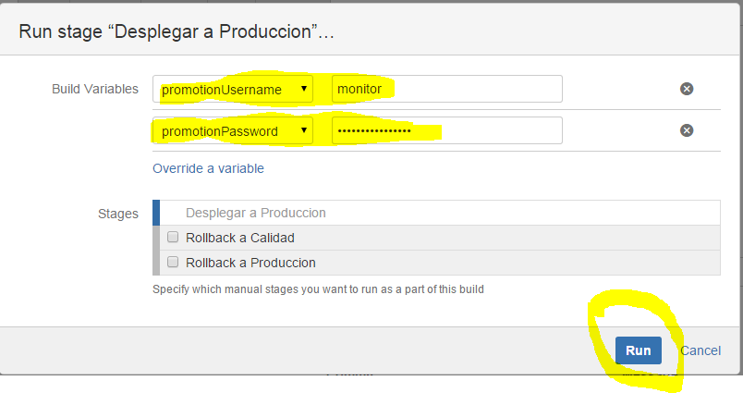
Luego seleccionar “RUN”
Luego aparecerá la siguiente imagen donde indica Promocionar a Producción y aparecerá “DESPLEGAR A PRODUCCION by MONITOR” como se muestra en la imagen de referencia.
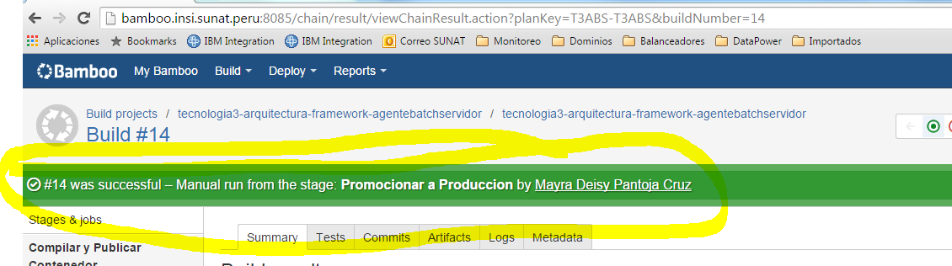

Modificación Archivos Config NGINX api-seguridad.sunat.gob.pe

Conectarse a los servidores NGINX correspondientes al dominio api-seguridad.sunat.gob.pe

(SAN ISDRO y MIRAFLORES, INCLUIDO RED INTERNA)

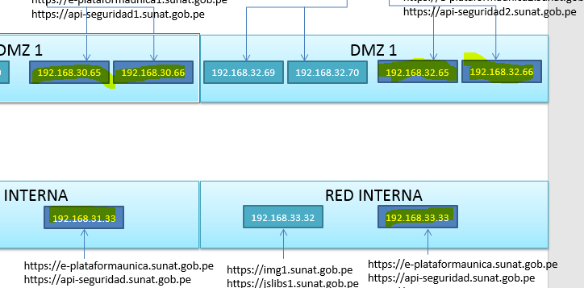

192.168.30.65
192.168.30.66
192.168.31.33
192.168.32.65
192.168.32.66
192.168.33.33

- En el archivo de configuración de NGINX agregar las siguientes líneas

location /v1/clientesextranet{
proxy_pass http://oauth2;
proxy_set_header Host $host;
proxy_set_header X-Real-IP $remote_addr;
proxy_set_header X-Forwarded-For $proxy_add_x_forwarded_for;
proxy_set_header X-Forwarded-Proto $scheme;
}

Debe quedar así
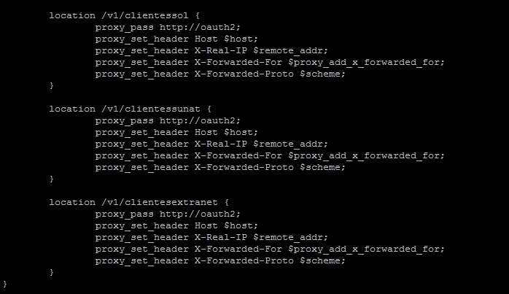

- Reiniciar los nginx

Configuración del API GATEWAY

- Ubicarse en la ruta /etc/nginx/src/lua/

- Realizar una copia de seguridad del archivo validationAuidLocationRuc.lua

cp validationAuidLocationRuc.lua validationAuidLocationRuc.lua.bk[fecha]

- Reemplazar el archivo por el adjunto en el pase validationAuidLocationRuc.lua

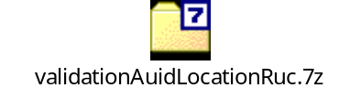

- Configurar JWK:

Utilizando los certificados RSA (*.crt) creados en el punto 3.2.1.Generación de llaves, se procede a generar el JWK (Json Web Key) a utilizar por el API Gateway para la validación de tokens.

Para esto, seguimos lo indicado en el siguiente Instructivo:



IMPORTANTE:
El registro del nuevo JWK debe realizarse en el archivo “/etc/nginx/jwk/api_secret.jwk”.
Considerar los siguientes valores kid:
api-seguridad.internet.crt → api.sunat.gob.pe.kid001
api-seguridad.extranet → api.sunat.gob.pe.kid101
api-seguridad.intranet.crt → api.sunat.gob.pe.kid201

Culminación de Ejecución del pase
Una vez culminado el punto anterior, se debe enviar un email a las siguientes cuenta (indicando la culminación del mismo).
lpalominom@sunat.gob.pe => Palomino Monge Luis Erwin
hniquen@sunat.gob.pe => Niquen Aguilar Hans Alexander
vramosd@sunat.gob.pe => Ramos Diaz Vladimir

Procedimientos Específicos de Contingencia - Rollback

Rollback de Acciones sobre Objetos de Base de Datos
No Aplica.

Rollback de versiones publicadas de MICROSERVICIOS
- PROMOCION DE MICROSERVICIOS

- Solo Calidad y pases a producción

En Bamboo, para cada plan de ejecución indicado en la sección 2.1.1. se deberá ejecutar los Stages resaltados en recuadro de color rojo, según donde se encuentre el proceso de despliegue de cada microservicio:

- En Calidad:
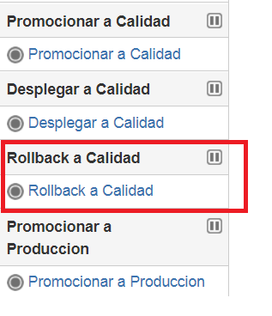
- En Producción:
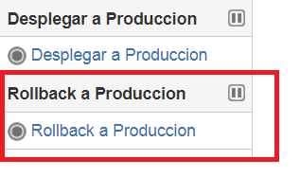

Culminación de Ejecución de Rollback del pase
Una vez culminado el punto anterior, se debe enviar un email a las siguientes cuenta (indicando la culminación del mismo).
lpalominom@sunat.gob.pe => Palomino Monge Luis Erwin
hniquen@sunat.gob.pe => Niquen Aguilar Hans Alexander
vramosd@sunat.gob.pe => Ramos Diaz Vladimir

Verificación de la Correcta ejecucion del pase

Procedimiento de Verificacion de la Correcta Ejecución del Pase.

Procedimiento de Verificacion de Microservicios

A nivel de Microservicios, para verificar su salud se debe realizar los siguientes pasos para cada servicio indicado en el listado 2.1.1.

Mediante un terminal (putty) ingresar al servidor Master.
Luego poner ingresar usuario y clave

1: Verificar la versión de cada microservicio instalado en los log después de desplegar en BAMBOO
Ejemplo:
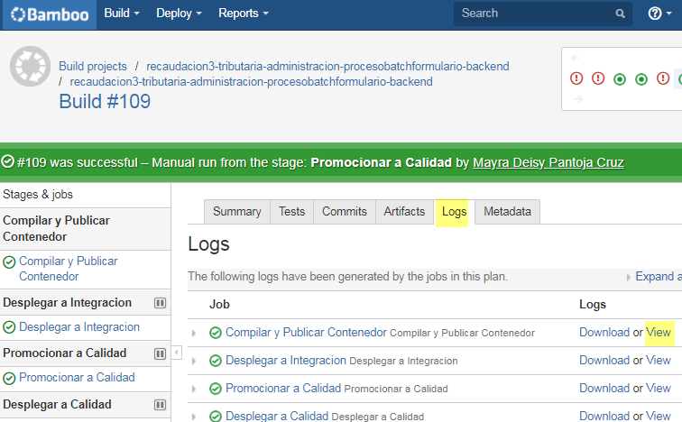

Version instalada por Bamboo 1.2.0-7

2: Verificar la versión de cada Microservicio (imagen) desplegado en kubernetes

Ingresar a uno de los masters

[root@S00DLXCK8S001 microservices]# kubectl get pods | grep tecno

Mediante el comando para ver los pods nos damos cuenta que seguido del nombre vemos una iteración que nos indica 0/1 eso quiere decir que el microservicio está en proceso
Cuando el microservicio pasa a 1/1 nos indica que está operativo y listo para ser usado

Ubicar el microservicio y elegir una de las imágenes o instancias y ejecutamos el describe para poder ver la versión instalada.

[root@S00DLXCK8S001 microservices]# kubectl describe pods tecnologia3-seguridad-controlacceso-oauth2-microservice-3384qm9|grep Image:

Verificar que la versión instalada sea igual a la versión que muestra en el bamboo.

Cada vez que se instale el microservicio por bamboo se debería de reflejar el nro de versión en el describe del pods.

PARA CONOCIMIENTO:
1: Si se requiere forzar la instalación (de cada microservicio) a la última versión del BAMBOO se deberá de modificar la version el archivo RC en cualquiera de los master:

[root@S00DLXCK8S001 microservices]# vim /root/microservices/<nombre_microservicio>/<nombre_microservicio>-dep.yaml o
vim /root/microservices/<nombre_microservicio>/<nombre_microservicio>-rc.yaml según corresponda
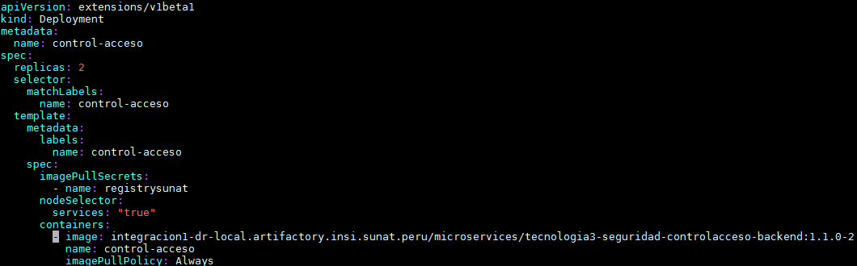
Por ejemplo para este pase debería modificar a 1.2.0-7, luego de modificarlo se deberá de reiniciar el microservicio.

  - Para modificarlo se deberá de presionar las teclas <alt + i>, modificamos a la versión deseada y para guardar los cambios se deberá de presionar las teclas <ESC + wq!>

  - Luego se deberá de reiniciar el microservicio.

2: Para reiniciar un microservicio debemos usar los comandos:
[root@S00DLXCK8S001 microservices]# kubectl delete –f <nombre_microservicio>/
[root@S00DLXCK8S001 microservices]# kubectl apply –f <nombre_microservicio>/
NOTA: El apply actualiza a la versión según lo que indique en archivo RC.

Solución a Problemas Frecuentes

Mensajes que Controlan la Ejecucion del Pase.

5.1.1. Para Aplicaciones y Base de Datos.

No Aplica

5.1.2. Para Web.
*Acá se debe colocar todos los mensajes de acuerdo a cada componente que forma parte de la instalación del pase a nivel web.
En caso no se llegue a solucionar el error colocar el siguiente párrafo:

Si el pase no genera lo especificado en el punto (4.1). Favor de comunicarse con la persona Responsable de la Conformidad del Pase de la División de Control de Calidad (indicado en el presente documento)

Procedimiento en caso de fallas durante la ejecucion del Pase.

Ver secciones:
- Verificar según lo indicado en 4.1.1. Procedimiento de Verificacion de Microservicios. En caso de error, proceder con el procedimiento de Rollback, según lo indicado en la sección: 3.3.3.

Documentos Asociados
Referenciar los documentos asociados al Pase a Producción
- Documento de Informe de Definición (F2).
- Instructivo de Pase a Producción
- Informe de Pruebas del Sistema.

